Propuesta de transformación arquitectónica · Ejemplo resuelto
Actividad 4.2 · Proyecto integrador de transformación empresarial · Caso: Red Salud Andina
Curso Arquitectura Empresarial · Maestría en Ingeniería de Software · Universidad de La Sabana
Unidad 4 — Transformación Empresarial y Roadmaps Arquitectónicos · Octubre de 2026
Material de ejemplo del curso. Red Salud Andina es una organización simulada.

Cómo usar este ejemplo. Así se ve una Actividad 4.2 terminada: resumen ejecutivo de dos páginas, AS-IS, TO-BE, análisis de brechas, roadmap T+0/T+1/T+2, gestión del cambio con casos reales del sector y referencias. Cada sección abre con un recuadro que dice qué hay que hacer en ella, en qué criterio de la rúbrica se califica y con qué formato del curso se prepara (F-30 a F-35). Los formatos no se suben: son el borrador de estas secciones. Este es el trabajo que cierra el curso, así que casi todo lo que contiene ya lo produjeron en las unidades 1 a 3: aquí se integra, no se empieza de cero. De este ejemplo se copia la estructura, nunca el contenido.

Resumen ejecutivo
Qué hacer en esta sección. Dos páginas como máximo, para un comité de dirección que no va a leer el resto. Responden cuatro preguntas: dónde estamos, a dónde vamos, por qué camino y cuánto cuesta en términos relativos. Sin siglas técnicas (nada de «MPI», «outbox» o «ArchiMate»), con cifras del caso y terminando en la decisión que se le pide al comité. Se escribe al final, pero va primero.
Se califica en: Calidad ejecutiva del documento (0,5) · Se prepara con: F-35 · Cuándo: al final, cuando las demás secciones estén cerradas.
Este recuadro es una ayuda para leer el ejemplo: no va en su informe.

Dónde estamos. Red Salud Andina prometió en «Andina 2029» una red integrada: historia clínica única, visión completa del paciente, telemedicina de primera línea, el doble de negocio de laboratorio con terceros y cero glosas por errores de información. Hoy es lo contrario: un mismo paciente puede figurar como dos personas (la conciliación falla en el 6 % de los casos), 9,4 de cada 100 pesos facturados vuelven glosados, las seis sedes compradas en 2024 trabajan con otro sistema y el sistema clínico principal lo conocen dos personas, una de las cuales se pensiona en noviembre de 2027.
A dónde vamos. No a «transformar todo», sino a compartir lo que las cinco apuestas necesitan compartir: una sola identidad del paciente, datos clínicos que viajan entre sedes y hacia el Ministerio, y una facturación que valida la información donde nace. Las sedes conservan su forma de trabajar, que ya funciona.
Por qué camino. Tres etapas, cada una con resultados que la dirección puede comprobar sin preguntarle a tecnología:
Etapa | Qué se logra | Resultado visible
Meses 1 a 6 · Estabilizar | Se quitan los riesgos que pueden detener la facturación o la venta a terceros | Un cambio en el sistema clínico ya no deja días sin facturar
Meses 7 a 18 · Habilitar | Un solo registro del paciente en toda la red; cumplimiento de la norma de historia clínica interoperable; la glosa empieza a bajar | La historia de un paciente del norte aparece en la clínica; glosa ≤ 6,5 %
Meses 19 a 36 · Diferenciar | Visión completa del paciente para decidir; venta a terceros en semanas; operación que sobrevive a la pérdida del centro de datos | Tablero de dirección con una sola cifra

Tabla 1. Las tres etapas del plan, contadas para la dirección.
Cuánto cuesta. El año 1 cabe en el presupuesto aprobado, que es la mitad de lo que tecnología estima necesario: de 100 unidades pedidas, se usan 50. Para lograrlo se aplazan seis inversiones —entre ellas el sitio alterno y la nueva aplicación del paciente— y se dice por qué cada una puede esperar. El área de tecnología no crece: se reorganiza su tiempo.
Qué no se promete. Este plan no decide hoy si se apaga el sistema de las sedes del norte. Esa decisión se toma en el mes 18, con cinco condiciones medidas, porque decidirla hoy sería repetir el error de los programas de 2016 y 2021: prometer a tres años lo que no se sabe.
Qué se le pide al comité. (1) Aprobar el primer tramo, los meses 1 a 6, por 29 de las 50 unidades del año; (2) autorizar la renegociación del contrato del sistema del norte al vencer, en diciembre de 2027, por un plazo corto con cláusula de salida; y (3) nombrar al Consejo de Arquitectura como responsable de gobernar el plan.

1. Contexto, alcance y método
Qué hacer en esta sección. Ubiquen al lector: qué organización, qué promete su estrategia y por qué la transformación es necesaria ahora. Declaren el alcance y el método —las fases del ADM de TOGAF que usaron— y cierren con la tabla de supuestos. En este trabajo final, los supuestos de las unidades anteriores se mantienen o se corrigen explícitamente.
Se califica en: es contexto de todos los criterios · Se prepara con: F-29 (ficha sectorial de la Actividad 4.1) y los supuestos de F-12, F-16 y F-22 · Cuándo: fuera de clase.
Este recuadro es una ayuda para leer el ejemplo: no va en su informe.

Por qué ahora. La presidencia afirmó que la organización «cuenta con la base tecnológica» para ejecutar Andina 2029 (Vega Fernández, 2026, §3). El diagnóstico de la Unidad 1 mostró que no es así: el crecimiento por réplica de sedes y la adquisición de 2024 produjeron una red que atiende igual pero no comparte datos. Tres hechos del entorno fijan el calendario: el contrato de HIS-NORTE vence en 2027, uno de los dos desarrolladores de HIS-CORE se pensiona en 14 meses y los plazos normativos de interoperabilidad no se pueden aplazar (§13). El más urgente ya pasó: la Resolución 1888 de 2025 dio a los prestadores hasta el 15 de abril de 2026 para enviar el Resumen Digital de Atención (RDA) (Ministerio de Salud y Protección Social, 2025), y ningún sistema de la red lo produce. La organización ya está en incumplimiento de la historia clínica interoperable que exige la Ley 2015 de 2020 (Colombia, Congreso de la República, 2020), y eso pone el RDA en T+0.
Alcance. Toda la red —24 sedes, clínica y laboratorio— en los dominios de negocio, datos, aplicaciones y tecnología, durante 36 meses. Quedan fuera la sustitución de HIS-CORE (el dossier no dice qué piensa el consejo, §14) y el traslado del centro de datos a la nube (no está definido el apetito de riesgo, §14).
Método. Se sigue el ADM de TOGAF 10: las fases B, C y D producen la arquitectura actual y objetivo con su análisis de brechas (secciones 2 a 4); la Fase E agrupa las brechas en paquetes de trabajo y define las arquitecturas de transición; la Fase F las ordena en el plan de migración (sección 5) (The Open Group, 2022b). Las vistas usan ArchiMate 3.2 (The Open Group, 2022a) y se eligen por la pregunta de cada interesado, como propone Lankhorst (2017); el modelo operativo usa la tipología de Ross et al. (2006). La unidad de costo es relativa: 1 UC es el 1 % de lo que TI estima necesario para el año 1.
Supuesto declarado | Por qué se asume | Si resulta falso
El mes 1 del roadmap es enero de 2027, y el año 1 es el año fiscal 2027 | El presupuesto aprobado es «para el próximo año» (dossier §13) | Los hitos se corren, pero el orden de las iniciativas no cambia
La necesidad de TI para el año 1 vale 100 unidades de costo (UC); el presupuesto aprobado, 50 UC | El dossier dice «aproximadamente la mitad» y no da cifras (§13 y §14). 1 UC es el 1 % de lo que TI estima | Si alcanza para más, entra primero lo diferido que protege la continuidad (T4, sitio alterno)
El contrato de HIS-NORTE vence en diciembre de 2027 y renovarlo al vencimiento, por un plazo corto, no tiene penalidad | El dossier solo penaliza la renovación anticipada (§13) | La decisión A/B tendría que tomarse en el mes 9, sin datos del índice maestro: se toma A por defecto
El desarrollador de HIS-CORE que se pensiona sale en el mes 11 (noviembre de 2027) | «Se pensiona en 14 meses», contados desde septiembre de 2026 (§6) | Si sale antes, K1 se vuelve la primera iniciativa y se contrata soporte externo temporal
HIS-NORTE expone una API de consulta | Supuesto heredado del informe de la Unidad 2; no se ha podido verificar con el proveedor (§14) | El adaptador de D2 duplica su costo (de 10 a 20 UC) y la rama B gana peso en el mes 18
Las cifras de glosa, error de identidad e interfaces del dossier son la línea base del mes 0 | Es la última medición disponible (§9 y §11) | Se remide en el mes 1, antes de fijar las metas del tablero

Tabla 2. Supuestos. Se mantienen los de las unidades 2 y 3, y se agregan los que necesita el roadmap.

2. Arquitectura AS-IS
Qué hacer en esta sección. Documenten el estado actual con cuatro piezas: modelo operativo, mapa de capacidades con su soporte de TI, portafolio de aplicaciones y plataforma tecnológica, y al menos una vista ArchiMate. No es un inventario exhaustivo: es lo suficiente para ver las brechas. Casi todo viene de la Unidad 1 (F-05 a F-08) y de las vistas de la Unidad 2 (F-13); actualícenlo con lo que aprendieron después.
Se califica en: Arquitecturas AS-IS y TO-BE (1,5) · Se prepara con: F-30 · Cuándo: fuera de clase, a partir de lo producido en las unidades 1 y 2.
Este recuadro es una ayuda para leer el ejemplo: no va en su informe.

2.1 Modelo operativo
Replicación (Ross et al., 2006): las 24 sedes repiten el mismo proceso de atención —estandarización alta— pero cada una guarda sus propios datos y la red tiene cuatro maestros de paciente —integración baja—. Es el modelo que hizo rentable a la organización entre 2006 y 2018. Tensión declarada: la adquisición de 2024 rompió incluso la estandarización, porque las seis sedes del norte atienden con otro sistema y otro proceso de admisión.

2.2 Capacidades y su soporte de TI
Nueve capacidades de nivel 1. El soporte sigue la escala del F-06: alto, medio o bajo. Siete de las nueve tienen soporte bajo, y son justamente las que las apuestas de Andina 2029 necesitan.
Capacidad | Soporte | Evidencia | Apuesta
Gestión de la identidad del paciente | Bajo | Cuatro maestros; 6 % de error en la conciliación (§9) | 1 y 2
Atención clínica y registro de historia | Medio | HIS-CORE en 18 sedes y la clínica; HIS-NORTE en 6, sin integración (§5) | 1
Agendamiento y autorización | Medio | Dos agendas que no se hablan; portal > 12 s en pico (§6, §11) | 3
Diagnóstico y laboratorio | Medio | 210.000 exámenes/mes; órdenes de 6 sedes redigitadas (§7, §11) | 4
Venta B2B de diagnóstico | Bajo | PORTAL-B2B lee la base de LIS-LAB; construido fuera de TI (§7) | 4
Ciclo de ingresos (facturación, radicación, glosa) | Bajo | Glosa inicial 9,4 %; indicador en hoja de cálculo (§9, §11) | 5
Atención virtual | Bajo | TELEMED sin integración: registro manual posterior (§7) | 3
Analítica para la dirección | Bajo | BI-ANDINA con extracción nocturna; cifras que discrepan (§6) | 2
Continuidad de la operación | Bajo | Ventana dominical de 2 h sin sistema; DRP nunca probado (§8) | Todas

Tabla 3. Capacidades de nivel 1 y su soporte de TI en el estado actual.

2.3 Aplicaciones, integración y plataforma
Capa | Qué hay hoy | El hecho que la caracteriza
Aplicaciones | 13 sistemas; 2 críticos asistenciales (HIS-CORE, HIS-NORTE) y 1 crítico de ingresos (FACT-SALUD) | HIS-CORE es Oracle Forms de 2009 y lo conocen 2 personas
Integración | 41 interfaces registradas y 8 a 12 sin registrar; el bus se usa en 6 | 11,8 % de las interfaces tiene contrato (M3 de la Unidad 3)
Datos | Seis dominios, ninguno con dueño único ni modelo común | El indicador oficial de glosa se calcula fuera de los sistemas
Infraestructura | Centro de datos propio, cuarto técnico secundario, sin sitio alterno | 31 horas de indisponibilidad no planeada de HIS-CORE en 12 meses
Nube | 3 servicios en 2 proveedores, contratados sin lineamiento | Episodio «Portal del paciente» (§10)
Operación | Monitoreo de infraestructura, no de servicio | Los incidentes los reporta el usuario, no el sistema

Tabla 4. Aplicaciones, integración y plataforma del estado actual.
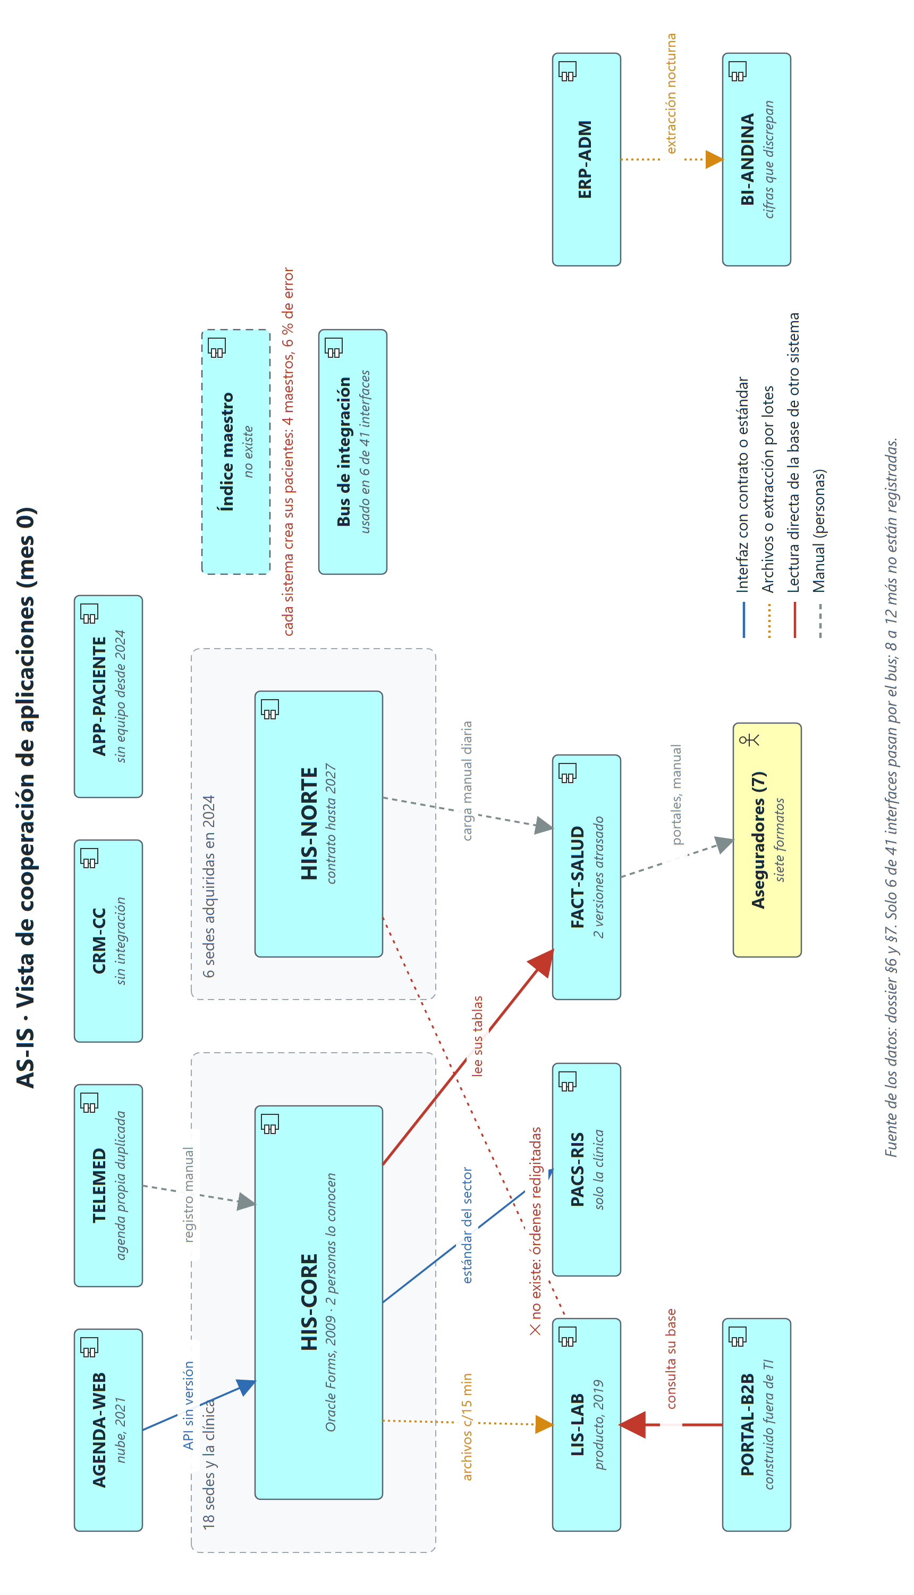
Figura 1. Vista de cooperación de aplicaciones del estado actual. Elaboración propia en notación ArchiMate 3.2, con datos de Vega Fernández (2026, §6 y §7).
La vista muestra por qué la historia clínica única no es un proyecto de software: hay dos sistemas asistenciales que no se hablan, ninguno es dueño de la identidad del paciente, y las dos integraciones que más dinero mueven —hacia facturación y hacia el negocio B2B— leen la base de datos de otro sistema.

3. Arquitectura TO-BE
Qué hacer en esta sección. Definan el estado objetivo con las mismas cuatro piezas del AS-IS, para que se puedan comparar: modelo operativo objetivo, capacidades nuevas o transformadas, aplicaciones y tecnología futuras, y al menos dos vistas ArchiMate. El TO-BE no es la lista de deseos de TI: es la arquitectura mínima que ejecuta la estrategia. Cada capacidad nueva tiene que realizar una apuesta; si no realiza ninguna, sobra.
Se califica en: Arquitecturas AS-IS y TO-BE (1,5) — la coherencia entre ambas es lo que separa el 1,5 del 1,2 · Se prepara con: F-31 · Cuándo: fuera de clase.
Este recuadro es una ayuda para leer el ejemplo: no va en su informe.

3.1 Modelo operativo objetivo
Unificación, pero solo en tres dominios de datos: identidad del paciente, prestación clínica y ciclo de ingresos. Las sedes conservan su proceso replicado —que ya es estándar— y se integra lo que las cinco apuestas necesitan compartir. No se propone unificar el ERP, la farmacia ni la gestión de turnos: ninguna apuesta de Andina 2029 lo exige, y el presupuesto no alcanza para lo que no se exige.
Weill y Woerner (2018) advierten que el error más común es empezar por la tecnología y no por el modelo de negocio. Aquí se empieza por las cinco apuestas: cada capacidad de la Tabla 5 dice cuál realiza, y la Figura 2 lo dibuja.

3.2 Capacidades
Capacidad | Estado | Qué cambia | Apuesta | Principio
Gestión de la identidad del paciente | Nueva | Índice maestro único; ningún sistema crea pacientes por su cuenta | 1 y 2 | P2
Interoperabilidad clínica | Nueva | Resumen Digital de Atención (Resolución 1888 de 2025) y catálogos homologados, desde los dos HIS | 1 | P6
Integración por contrato | Nueva | Toda interfaz nueva pasa por el bus o por API versionada | 4 | P3
Calidad del dato en el origen | Nueva | Tarifa y RIPS se validan en la facturación, no en conciliación | 5 | P8
Atención virtual integrada | Transformada | La teleconsulta usa la agenda maestra y escribe en la historia | 3 | P4
Venta B2B repetible | Transformada | Un cliente nuevo se conecta por API estándar, sin desarrollo a la medida | 4 | P3
Visión 360 del paciente | Nueva (T+2) | Analítica sobre el índice maestro y los datos homologados | 2 | P2
Continuidad observable | Transformada | Monitoreo de servicio y modo degradado probado | Todas | P1

Tabla 5. Capacidades del estado objetivo. Los principios son los de la Unidad 3 (F-23).
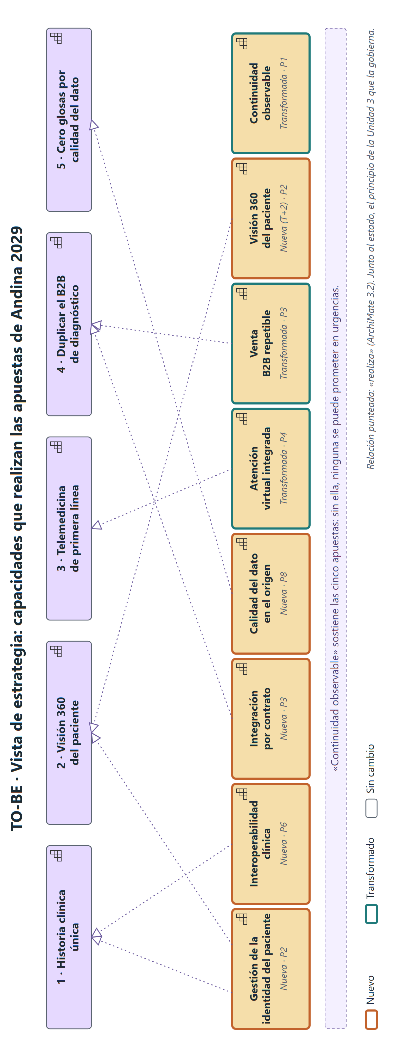
Figura 2. Vista de estrategia: capacidades que realizan las apuestas de Andina 2029. Elaboración propia en notación ArchiMate 3.2.

3.3 Aplicaciones y tecnología
Los dos HIS siguen vivos al menos hasta el mes 18 (alternativa A de la Unidad 2), detrás de un índice maestro de pacientes y de adaptadores sobre el bus ya adquirido. Las integraciones que hoy leen bases de datos —HIS-CORE hacia FACT-SALUD y PORTAL-B2B hacia LIS-LAB— pasan a contratos publicados. TELEMED deja de usar su agenda y consume AGENDA-WEB. El Resumen Digital de Atención sale de un solo servicio, que toma la identidad del índice maestro. Lo que no cambia se dice: ERP-ADM, PACS-RIS y la mensajería HIS-CORE–PACS-RIS se quedan como están.
Las validaciones de FACT-SALUD (D3) siguen la estructura del RIPS como soporte de la factura electrónica de venta, que es obligatoria para los prestadores (Ministerio de Salud y Protección Social, 2023): la glosa por calidad del dato se ataca con la misma regla que ya exige la norma.
Monitoreo de servicio de extremo a extremo sobre los cuatro flujos críticos (atención, laboratorio, facturación, agendamiento); un lineamiento de nube con un catálogo de plataformas aprobadas; un plan de recuperación probado en el año 1 y un sitio alterno en T+2. No se propone migrar el centro de datos a la nube: el apetito de riesgo de la organización frente a la nube para información clínica no está definido (§14) y definirlo es una decisión del consejo, no de este roadmap.
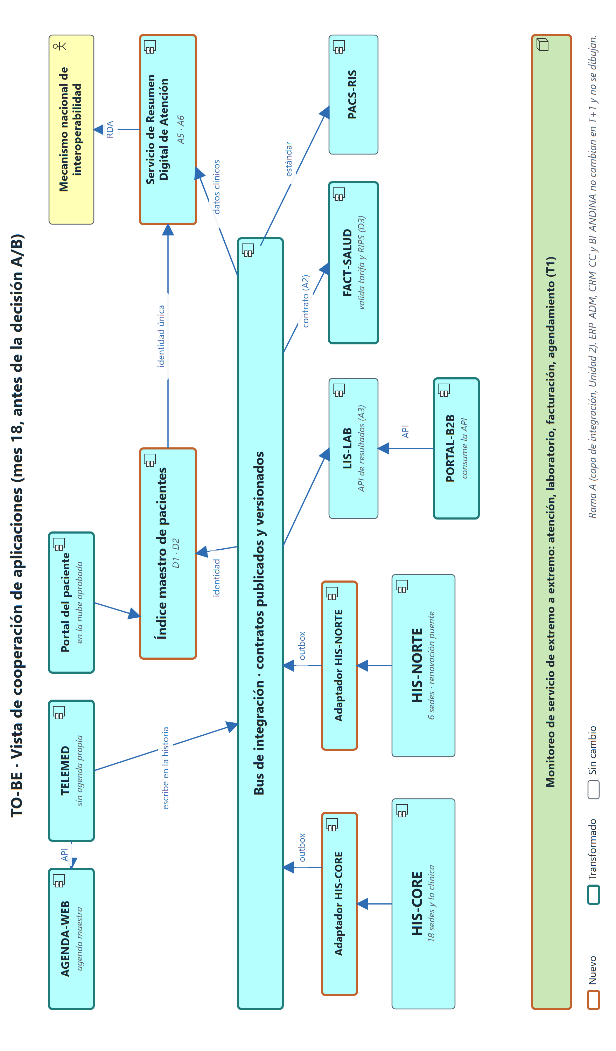
Figura 3. Vista de cooperación de aplicaciones del estado objetivo en el mes 18. Elaboración propia en notación ArchiMate 3.2. El borde indica si el elemento es nuevo, se transforma o no cambia.
Coherencia con el AS-IS. Cada caja de la Figura 3 existe en la Figura 1 o es nueva, y cada flecha roja o gris de la Figura 1 desaparece o se vuelve azul. Esa correspondencia es el análisis de brechas de la sección siguiente.

4. Análisis de brechas por dominio
Qué hacer en esta sección. Comparen el AS-IS con el TO-BE, dominio por dominio: negocio, datos, aplicaciones y tecnología. Para cada brecha digan qué hay, qué debe haber, de qué tipo es —algo que hay que construir, transformar o eliminar— y qué iniciativa la cierra. Una brecha sin iniciativa es un deseo; una iniciativa sin brecha es un proyecto que nadie pidió.
Se califica en: Gap analysis y roadmap (2,0) · Se prepara con: F-32 · Cuándo: en el taller de la sesión y fuera de clase.
Este recuadro es una ayuda para leer el ejemplo: no va en su informe.

La matriz sigue la técnica de análisis de brechas de TOGAF: se cruzan los elementos del estado actual con los del objetivo y se marca qué se conserva, qué se elimina y qué es nuevo (The Open Group, 2022b). Se listan solo las brechas que exigen una acción; lo que se conserva sin cambio se dijo en la sección 3.3. Son 17 brechas en cuatro dominios; la matriz completa, brecha por brecha, está en el Anexo A.
Dominio | Brechas | Nuevo | Transformar | Eliminar | Códigos (Anexo A)
Negocio | 4 | 1 | 3 | 0 | G-N1, G-N2, G-N3, G-N4
Datos | 4 | 3 | 1 | 0 | G-D1, G-D2, G-D3, G-D4
Aplicaciones | 5 | 2 | 0 | 3 | G-A1, G-A2, G-A3, G-A4, G-A5
Tecnología | 4 | 2 | 2 | 0 | G-T1, G-T2, G-T3, G-T4

Tabla 6. Brechas por dominio y tipo. Tipo según TOGAF: nuevo, transformar o eliminar.
Lo que la matriz muestra. Datos es el único dominio sin nada que eliminar: todo es construir, porque la identidad única, los catálogos homologados y la calidad en el origen no existen hoy. Aplicaciones es el dominio que más elimina: tres integraciones que leen la base de otro sistema o duplican una capacidad. Y la brecha de negocio más urgente no es técnica: G-N2, dos personas que conocen HIS-CORE, tiene fecha en el mes 11.

5. Roadmap de transformación T+0 · T+1 · T+2
Qué hacer en esta sección. Conviertan las brechas en iniciativas y ordénenlas en tres horizontes: T+0 (0 a 6 meses, estabilización), T+1 (6 a 18 meses, capacidades habilitadoras) y T+2 (18 a 36 meses, capacidades diferenciadoras). Cada iniciativa lleva valor de negocio, riesgo técnico y costo relativo: sin los tres no hay nota máxima. Muestren las dependencias, qué no cabe en el presupuesto y por qué, y las decisiones que el roadmap deja abiertas a propósito.
Se califica en: Gap analysis y roadmap (2,0) · Se prepara con: F-33 · Cuándo: en el taller de la sesión (primer borrador) y fuera de clase.
Este recuadro es una ayuda para leer el ejemplo: no va en su informe.

5.1 Cómo se priorizó
Tres reglas, en este orden: (1) primero lo que puede detener la operación o la facturación, y lo que tiene fecha que no depende de la organización —el RDA, cuyo plazo ya venció; la excepción de PORTAL-B2B que vence en el mes 4, y la pensión del mes 11—; (2) después lo que otras iniciativas necesitan, según las dependencias; (3) al final lo que diferencia. Dentro de cada horizonte, el valor de negocio decide sobre el riesgo técnico. Ninguna iniciativa se justifica por el sistema que reemplaza, sino por la capacidad que habilita.
Horizonte | Nombre | Meses | Propósito
T+0 | Estabilización | Meses 1 a 6 | Quitar los riesgos que pueden detener la operación o la facturación y poner en marcha lo que todo lo demás necesita
T+1 | Capacidades habilitadoras | Meses 7 a 18 | Construir lo que las apuestas de Andina 2029 necesitan compartir: identidad, interoperabilidad, calidad del dato
T+2 | Capacidades diferenciadoras | Meses 19 a 36 | Usar lo construido para competir: visión 360, B2B repetible, continuidad total. Arranca con la decisión A/B

Tabla 7. Horizontes del roadmap.

5.2 Portafolio priorizado
T+0 | Iniciativa | Meses | Valor | Riesgo | UC | UC año 1 | Depende de
N1 | Poner en marcha el ARB y el tablero del roadmap | 1–3 | Alto | Bajo | 2 | 2 | —
K1 | Transferir el conocimiento de HIS-CORE (pareo y contratos de datos documentados) | 1–10 | Alto | Bajo | 3 | 3 | —
N2 | Apagar la agenda propia de TELEMED; consumir AGENDA-WEB | 2–4 | Medio | Bajo | 1 | 1 | —
A2 | Contrato de interfaz HIS-CORE → FACT-SALUD, con pruebas de contrato | 1–6 | Alto | Medio | 5 | 5 | K1
A3 | API de resultados de LIS-LAB sobre el bus; retiro de la consulta directa de PORTAL-B2B | 1–4 | Alto | Medio | 4 | 4 | —
T1 | Monitoreo de servicio de extremo a extremo de los cuatro flujos críticos | 2–6 | Medio | Bajo | 3 | 3 | —
D1 | Índice maestro de pacientes, fase 1: depuración y producción con HIS-CORE | 1–8 | Alto | Medio | 8 | 8 | N1
A5 | Resumen Digital de Atención desde HIS-CORE (plazo normativo vencido en abril de 2026) | 1–6 | Alto | Medio | 3 | 3 | —

T+1 | Iniciativa | Meses | Valor | Riesgo | UC | UC año 1 | Depende de
D2 | Índice maestro, fase 2: adaptador de HIS-NORTE sobre el bus (outbox); seis sedes integradas | 7–16 | Alto | Alto | 10 | 5 | D1
A6 | Resumen Digital de Atención desde HIS-NORTE, con catálogos homologados entre los dos HIS | 7–14 | Alto | Medio | 3 | 3 | A5, D1
D3 | Calidad del dato en el origen del ciclo de ingresos: tarifa y RIPS validados en FACT-SALUD | 7–15 | Alto | Medio | 6 | 4 | A2
A4 | Interfaz de órdenes HIS-NORTE → LIS-LAB | 11–16 | Medio | Medio | 4 | 2 | D2
N3 | Telemedicina integrada: la teleconsulta escribe en la historia y se factura sin digitación | 10–18 | Alto | Medio | 5 | 2 | N2, D1
T2 | Lineamiento y catálogo de nubes; migrar el portal del paciente a la nube aprobada | 7–14 | Medio | Medio | 4 | 2 | N1
T3 | Plan de recuperación probado y modo degradado de urgencias | 7–12 | Alto | Medio | 4 | 2 | T1
N4 | Negociar la renovación puente de HIS-NORTE (18 meses, con cláusula de salida) | 9–12 | Alto | Bajo | 1 | 1 | —

T+2 | Iniciativa | Meses | Valor | Riesgo | UC | UC año 1 | Depende de
D4 | Visión 360 del paciente sobre el índice maestro y los datos homologados | 19–30 | Alto | Medio | 8 | 0 | D2, A5
N5 | Venta B2B repetible: incorporación de clientes por API estándar | 19–27 | Alto | Medio | 6 | 0 | A3
T4 | Sitio alterno para la atención crítica | 22–36 | Alto | Alto | 15 | 0 | T3

Tabla 8. Portafolio priorizado. UC: unidades de costo relativo. Año 1: T+0 usa 29 UC y el arranque de T+1, 21 UC; total 50 de 50 aprobadas.

5.3 Lo que no cabe en el año 1
TI estima 100 UC para el año 1; hay 50. Recortar todo a la mitad produciría seis proyectos a medio hacer. Se prefirió hacer completo lo necesario y diferir con nombre propio lo demás:
 | Inversión diferida | UC | A dónde va | Por qué puede esperar
X1 | Sitio alterno completo | 15 | T+2 (T4) | En el año 1 se prueba el plan de recuperación y el modo degradado (T3), que cubre el riesgo de P1 a una fracción del costo
X2 | Portal y aplicación del paciente unificados | 10 | Fuera del roadmap | APP-PACIENTE tiene baja adopción (§5); ninguna apuesta lo exige antes de tener identidad única
X3 | Actualizar FACT-SALUD dos versiones | 8 | Se revisa en el mes 18 | D3 pone las validaciones que la glosa necesita sin tocar la personalización; la actualización se decide con la rama A/B
X4 | Plataforma analítica para la visión 360 | 8 | T+2 (D4) | Sin índice maestro, la visión 360 consolidaría cuatro versiones del mismo paciente
X5 | Eliminar la ventana dominical de HIS-CORE | 5 | Depende de la decisión A/B | Si en el mes 18 se consolida (B), la inversión va al HIS que queda; hacerlo antes puede ser dinero perdido
X6 | Integrar CRM-CC con HIS-CORE | 4 | T+2 | Molesta al agente, pero no produce glosa ni riesgo clínico

Tabla 9. Inversiones que no caben en el año 1: 50 UC diferidas con nombre propio.

5.4 El roadmap en el tiempo
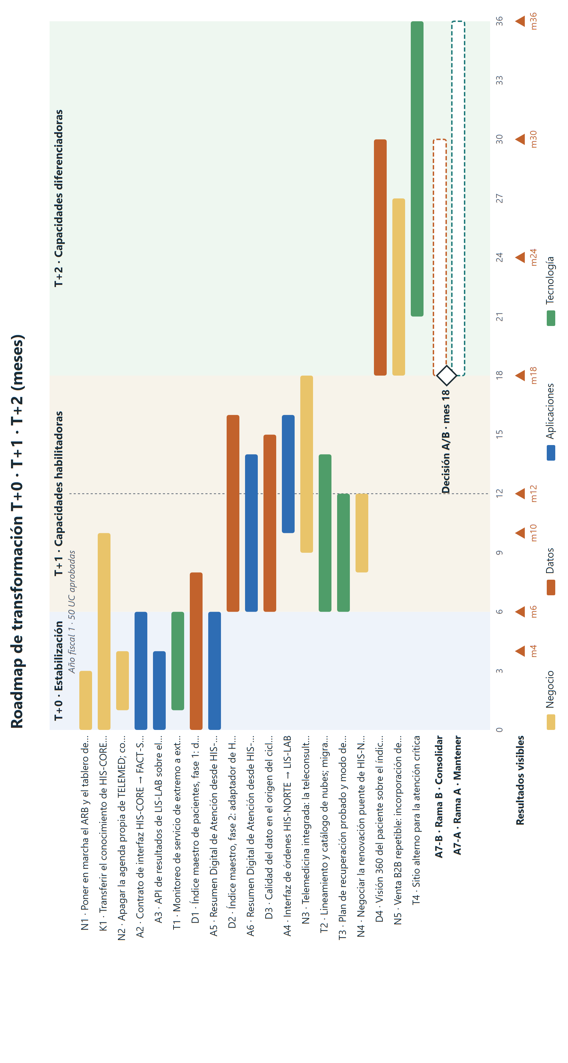
Figura 4. Roadmap de transformación en tres horizontes, con los resultados visibles y el punto de decisión del mes 18. Elaboración propia.
Las arquitecturas de transición (plateaus) que agrupan estas iniciativas están en la vista de implementación y migración del Anexo B. Cada plateau se sostiene solo, como exige TOGAF para las arquitecturas de transición: si la organización detuviera el roadmap en el mes 6 o en el 18, quedaría en un estado estable y mejor que el de partida. Es la respuesta arquitectónica a la fatiga de programa.

5.5 La decisión que el roadmap deja abierta: mantener o consolidar
En el mes 18 se cumplen los 18 meses de convivencia de los dos HIS que la Unidad 2 fijó como punto de revisión. El ARB presenta al comité de TI la decisión entre mantener la capa de integración (rama A) o consolidar las seis sedes en HIS-CORE y apagar HIS-NORTE (rama B), con los cinco criterios medidos durante T+1. La renovación puente de HIS-NORTE (N4) existe para que el contrato no decida por la organización.
Criterio | Cómo se mide | Umbral a favor de B | Fuente
C1 · Identidad confiable | Error de conciliación del índice maestro en las 24 sedes | ≤ 1 % | Informe del índice maestro (D2)
C2 · HIS-CORE sin dependencia de dos personas | Personas que atienden un cambio en HIS-CORE | ≥ 3 | Plan de transferencia (K1) y riesgo RA-2 de la Unidad 3
C3 · Datos clínicos homologados | Procedimientos de HIS-NORTE con código homologado | ≥ 95 % | Catálogos del Resumen Digital de Atención (A6)
C4 · Convivencia más cara que migrar | Costo anual de convivencia frente a costo de migrar repartido en tres años | Convivencia mayor | Registro de deuda de la Unidad 2 (partida «dos sistemas vivos»)
C5 · Proveedor de HIS-NORTE | Condiciones de una renovación larga | Encarece más de 20 % o no asegura la API (s) | Negociación de N4

Tabla 10. Criterios de la decisión A/B del mes 18. (s): supuesto declarado.
Regla: C1, C2 y C3 son condiciones de entrada: si alguna no se cumple, consolidar es trasladar el riesgo, no quitarlo, y se sigue en A con revisión en el mes 30. Si las tres se cumplen, se consolida (B) cuando se cumple C4 o C5.
 | Rama | Iniciativa | Meses | UC | Valor | Riesgo
A7-B | B · Consolidar | Migrar las seis sedes a HIS-CORE por oleadas de dos sedes y apagar HIS-NORTE antes del fin de la renovación puente (mes 30) | 19 a 30 | 20 | Alto | Alto
X5-B | B · Consolidar | Eliminar la ventana dominical en el HIS que queda | 28 a 36 | 5 | Alto | Medio
A7-A | A · Mantener | Renovación larga de HIS-NORTE; la deuda «dos sistemas vivos» se refinancia detrás del adaptador | 19 a 36 | 6 | Medio | Bajo
X5-A | A · Mantener | Eliminar la ventana dominical en HIS-CORE; HIS-NORTE depende del proveedor | 24 a 36 | 5 | Medio | Medio

Tabla 11. Las dos ramas de T+2.
Se recomienda preparar la rama B. Con el plan de T+1, C1, C2 y C3 deberían cumplirse en el mes 18, y C4 probablemente también: la Unidad 2 estimó que convivir cuesta 150 horas-persona al mes (s). Pero la decisión se toma con los datos del mes 18, no con esta previsión: si una condición de entrada falla, la rama A es la respuesta correcta y no un fracaso del roadmap.

5.6 Cómo se sabe si avanza
El tablero del roadmap mide resultados, no porcentaje de avance. Los seis indicadores se suman a las cinco métricas de gobierno de la Unidad 3 (M1 a M5), que siguen midiendo si el ARB funciona y alimentan el nivel de capacidad de APO03 que la organización se propuso alcanzar (ISACA, 2018).
Indicador | Mes 0 | Mes 6 | Mes 18 | Mes 36 | Fuente
Error de conciliación de identidad | 6 % | ≤ 3 % (sedes HIS-CORE) | ≤ 1 % (24 sedes) | ≤ 0,5 % | Índice maestro
Glosa inicial sobre lo radicado | 9,4 % | 9,0 % | ≤ 6,5 % (s) | ≤ 4 % (s) | FACT-SALUD (desde D3)
Interfaces bajo contrato (M3) | 11,8 % | ≥ 18 % | ≥ 35 % | ≥ 60 % | Inventario de interfaces
Personas que conocen HIS-CORE | 2 | 2 (3 en el mes 10) | 3 | ≥ 3 | Plan de transferencia
Órdenes de laboratorio redigitadas | 100 % en 6 sedes | 100 % | 0 % | 0 % | LIS-LAB
Incidentes detectados por el sistema antes que por el usuario | 0 % (s) | ≥ 50 % | ≥ 80 % | ≥ 90 % | Mesa de servicio

Tabla 12. Indicadores del roadmap, con línea base y metas por horizonte. (s): supuesto declarado.

6. Gestión del cambio
Qué hacer en esta sección. Identifiquen los grupos de interés afectados, qué pierden o temen, la resistencia que se espera de cada uno y las acciones de comunicación y de capacitación que proponen, con fecha y responsable. La resistencia no es un defecto de la gente: es información sobre lo que el cambio les cuesta. Si su organización tiene historia de cambios fallidos, la estrategia tiene que responder a esa historia.
Se califica en: Gestión del cambio y casos sectoriales (1,0) · Se prepara con: F-34 · Cuándo: fuera de clase.
Este recuadro es una ayuda para leer el ejemplo: no va en su informe.

La organización cerró dos programas sin cumplir su alcance, en 2016 y en 2021. El tercero no puede empezar con un lanzamiento, un nombre y una promesa a tres años. Esta estrategia usa el modelo de ocho pasos de Kotter (1996), pero invierte el orden en un punto: el sentido de urgencia no se construye con un discurso sino con el primer resultado visible del mes 4.
Grupo | Qué pierde o teme | Resistencia esperada | Poder / interés
Presidencia | Que el plan «Andina 2029» parezca incumplido | Presión por anunciar resultados antes de tenerlos | Alto / Alto
Dirección financiera | Invertir sin retorno en el año fiscal | Aprobar solo lo que muestra ahorro en 12 meses | Alto / Alto
Dirección médica | Interrupciones del acto clínico | Negar ventanas de corte para las seis sedes | Alto / Medio
Dirección de operaciones | Parar la operación de 24 sedes | Aplazar oleadas en temporada alta | Alto / Alto
Líderes de las 6 sedes del norte | Su sistema, su proceso y su autonomía | «Así lo hacemos aquí y funciona»; datos incompletos en la depuración | Medio / Alto
Personal de admisión y las 2 personas de la carga manual | Su tarea diaria desaparece o cambia | Seguir conciliando «por si acaso» | Bajo / Alto
Gerencia de laboratorio | Perder velocidad comercial frente al ritmo de la red | Seguir construyendo por fuera de TI | Medio / Alto
Desarrolladores de HIS-CORE | Perder el valor de ser los únicos que saben | Transferencia lenta o incompleta | Medio / Medio
Aseguradores | Cambios de formato y plazos | Rechazar radicaciones durante la transición | Alto / Bajo

Tabla 13. Grupos de interés y resistencias. Los grupos y sus frases son los de Vega Fernández (2026, §4).
Grupo | Comunicación | Capacitación | Cuándo | Responsable
Presidencia | Informe trimestral de una página con los hitos cumplidos, no con el avance porcentual | — | Trimestral | CIO
Dirección financiera | Tablero de glosa desde D3; cada tramo se aprueba contra el hito anterior | — | Antes de cada tramo | CIO
Dirección médica | El representante clínico del ARB firma cada ventana; modo degradado probado antes (T3) | Simulacro de operación degradada con urgencias | Mes 10 a 12 | Representante clínico del ARB
Dirección de operaciones | Calendario de oleadas acordado a 6 meses vista | — | Desde el mes 6 | Arquitecto líder
Líderes de las 6 sedes del norte | Dos líderes del norte en el diseño de la admisión con identidad verificada | Admisión con índice maestro: taller por sede, con usuarios clave que capacitan a sus pares | Mes 7 a 16 | Dirección de operaciones
Personal de admisión y las 2 personas de la carga manual | Se dice desde el principio qué pasa con su trabajo: pasan a calidad del dato del ciclo de ingresos | Calidad del dato y gestión de glosa en FACT-SALUD | Mes 7 a 15 | Dirección financiera
Gerencia de laboratorio | El primer resultado del roadmap es suyo (mes 4): su actualización deja de estar bloqueada | Uso de la API de resultados para su equipo | Mes 1 a 4 | Arquitecto líder
Desarrolladores de HIS-CORE | Reconocimiento explícito: el que se pensiona es el mentor, con un rol nombrado | Pareo semanal y documentación de contratos de datos | Mes 1 a 10 | Líder de desarrollo
Aseguradores | Aviso formal antes de cada cambio en la radicación | — | Mes 7 a 15 | Dirección financiera

Tabla 14. Acciones de comunicación y capacitación por grupo.
Qué hace distinto a este intento. Cinco mecanismos responden a la fatiga de programa:
Mecanismo | Qué lo distingue de 2016 y 2021
No hay «programa» | No se lanza con nombre ni evento. Se anuncia cada resultado cuando ya ocurrió.
Un resultado visible cada seis meses | Cada hito lo comprueba alguien fuera de TI (tabla de hitos).
Financiación por tramos | Cada tramo se aprueba contra el hito anterior; si un tramo falla, se detiene uno, no el roadmap.
La decisión grande se aplaza a propósito | La consolidación (B) se decide con datos del mes 18, no con la promesa del mes 0.
El ARB gobierna el roadmap | Toda iniciativa pasa por las revisiones R0 a R2 de la Unidad 3; nadie la cambia por fuera.

Tabla 15. Mecanismos frente a la fatiga de programa.

7. Lo que enseñan los casos del sector
Qué hacer en esta sección. Referencien al menos dos casos reales de su sector como soporte de las decisiones del roadmap: no como adorno, sino diciendo qué decisión apoya cada uno. Los casos tienen que ser verificables y estar citados en APA 7; parten de la ficha sectorial de la Actividad 4.1. Un caso que no cambia ni sostiene ninguna decisión no suma.
Se califica en: Gestión del cambio y casos sectoriales (1,0) · Se prepara con: F-29 (Actividad 4.1) · Cuándo: antes de la sesión y fuera de clase.
Este recuadro es una ayuda para leer el ejemplo: no va en su informe.

Caso | Qué hizo | Resultado reportado | Decisión del roadmap que sostiene
Fundación Cardiovascular de Colombia y Hospital Internacional de Colombia (Bucaramanga) | Historia clínica electrónica propia (SAHI) integrada con laboratorio, imágenes, patología y farmacia; después, uso del dato: alertas tempranas con IA y telemonitoreo | HIMSS EMRAM 6 en 2021 y 7 en 2022; recertificación EMRAM 7 en enero de 2026, única institución colombiana con ese nivel vigente (Moreno González, 2026) | El orden de T+1 a T+2: primero se integran los sistemas satélite a una sola historia (D2, A4, A6) y solo después se explota el dato (D4)
Mayo Clinic, Plummer Project (Estados Unidos) | Reemplazó sistemas dispares por una sola historia clínica y un solo sistema de ciclo de ingresos, en 90 hospitales y clínicas | Despliegue por olas regionales entre julio de 2017 y octubre de 2018; la misma información del paciente en cualquier sede y un estado de cuenta consolidado (HMT, 2018) | La rama B: si se consolida, se hace por oleadas de dos sedes y con historia y facturación juntas, no con un corte único
Hospital Italiano de Buenos Aires (Argentina) | Sistema de información propio desde 1998, integrado con admisiones, laboratorio y radiología mediante HL7; en 2001 creó un departamento de informática en salud de más de 110 personas | Veinte años de construcción sostenida; su índice maestro de pacientes se adapta a necesidades de registro nuevas sin rehacer el sistema (Frangella et al., 2019; International Medical Informatics Association, 2015) | K1 y el índice maestro primero: la capacidad interna y la identidad única son lo que permite crecer después; y la humildad del horizonte: 36 meses no alcanzan para todo

Tabla 16. Casos reales del sector y la decisión del roadmap que sostiene cada uno.
La norma empuja en la misma dirección. La Resolución 1644 de 2026, que reemplazó a la 2654 de 2019, exige al prestador garantizar la interoperabilidad entre los sistemas que usa para telemedicina, «evitando la duplicidad de registros» (Ministerio de Salud y Protección Social, 2026, art. 14, parágrafo 3). Una teleconsulta que se registra a mano, después, en HIS-CORE (§7) no lo cumple: por eso N2 va en T+0 y N3 en T+1.

8. Conclusiones
Qué hacer en esta sección. Digan lo que la propuesta demuestra, sin análisis nuevo: la distancia entre la promesa y la realidad, el camino, lo que cuesta, la decisión que queda abierta y cómo se gobierna. Antes de subir, pasen el F-37 condición por condición.
Este recuadro es una ayuda para leer el ejemplo: no va en su informe.

- Andina 2029 describe una red integrada sobre una arquitectura de sedes replicadas. El estado objetivo no la unifica toda: unifica tres dominios de datos, que es lo que las cinco apuestas necesitan.
- Las 17 brechas se cierran con 19 iniciativas en tres horizontes, y cada una lleva valor, riesgo y costo. El año 1 cabe en la mitad del presupuesto porque se difieren seis inversiones con nombre propio, no porque se recorte todo.
- El roadmap entrega un resultado comprobable cada seis meses y cada plateau se sostiene solo: es la respuesta a dos programas fallidos.
- La decisión más cara —consolidar o no los dos sistemas asistenciales— se toma en el mes 18 con cinco criterios medidos. Se recomienda preparar la consolidación, pero los datos del mes 18 deciden.
- El Consejo de Arquitectura de la Unidad 3 gobierna el roadmap: cada iniciativa pasa por sus revisiones y cada desviación queda registrada.

Referencias
Colombia, Congreso de la República. (2020). Ley 2015 de 2020, por medio de la cual se crea la historia clínica electrónica interoperable.
Frangella, J., Cassarino, M., Plazzotta, F., Gassino, F., Otero, C., & Luna, D. (2019). Designed strategies and adaptation of a master patient index for transgender patients in a tertiary care hospital. Studies in Health Technology and Informatics, 264, 1698–1699. https://doi.org/10.3233/SHTI190603
HMT. (2018, 10 de octubre). Mayo Clinic completes installation of Epic electronic health record. Healthcare Innovation. https://www.hcinnovationgroup.com/clinical-it/electronic-health-record-electronic-medical-record-ehr-emr/article/13010956/mayo-clinic-completes-installation-of-epic-electronic-health-record
ISACA. (2018). COBIT® 2019 framework: Governance and management objectives. ISACA.
International Medical Informatics Association. (2015). Hospital Italiano de Buenos Aires. https://imia-medinfo.org/wp/hospital-italiano-de-buenos-aires/
Kotter, J. P. (1996). Leading change. Harvard Business School Press.
Lankhorst, M. (2017). Enterprise architecture at work: Modelling, communication and analysis (4.ª ed.). Springer. https://doi.org/10.1007/978-3-662-53933-0
Ministerio de Salud y Protección Social. (2023). Resolución 2275 de 2023.
Ministerio de Salud y Protección Social. (2025). Resolución 1888 de 2025, por medio de la cual se adopta el Resumen Digital de Atención en Salud (RDA).
Ministerio de Salud y Protección Social. (2026). Resolución 1644 de 2026, por la cual se establecen los requisitos y condiciones para la telesalud y la prestación de servicios en la modalidad de telemedicina.
Moreno González, N. (2026, 21 de enero). HIMSS recertifica al HIC en EMRAM 7: así sostiene el liderazgo en salud digital en Colombia. ConsultorSalud. https://consultorsalud.com/himss-recertifica-al-hic-en-emram-7-salud/
Ross, J. W., Weill, P., & Robertson, D. C. (2006). Enterprise architecture as strategy: Creating a foundation for business execution. Harvard Business School Press.
The Open Group. (2022a). ArchiMate® 3.2 specification. https://pubs.opengroup.org/architecture/archimate32-doc/
The Open Group. (2022b). The TOGAF® Standard, 10th Edition. https://www.opengroup.org/togaf
Vega Fernández, C. A. (2026). Red Salud Andina: dossier del caso de respaldo [Documento del curso Arquitectura Empresarial]. Universidad de La Sabana.
Weill, P., & Woerner, S. L. (2018). What's your digital business model? Six questions to help you build the next-generation enterprise. Harvard Business Review Press.

Anexo A. Matriz de brechas por dominio
Cada brecha con su estado actual, su estado objetivo, su tipo y la iniciativa que la cierra (sección 5).
Negocio | AS-IS | TO-BE | Tipo | Iniciativa
G-N1 | No hay gobierno de arquitectura: el comité de TI decide inversión, no diseño | ARB operando (Unidad 3) y tablero del roadmap | Nuevo | N1
G-N2 | Dos personas conocen HIS-CORE; una sale en el mes 11 | Tres personas lo conocen y los contratos de datos están documentados | Transformar | K1
G-N3 | La teleconsulta se agenda aparte y se registra a mano | Atención virtual dentro de la agenda y la historia | Transformar | N2, N3
G-N4 | Cada cliente B2B se conecta con un desarrollo a la medida | Incorporación de clientes B2B por API estándar | Transformar | N5

Datos | AS-IS | TO-BE | Tipo | Iniciativa
G-D1 | Cuatro maestros de paciente; 6 % de error de conciliación | Índice maestro único; error ≤ 1 % | Nuevo | D1, D2
G-D2 | Codificación de procedimientos no homologada entre los dos HIS | Catálogos homologados, los que exige el Resumen Digital de Atención | Nuevo | A6
G-D3 | La tarifa se valida a mano y la glosa se mide en una hoja de cálculo | Validación en el origen; indicador de glosa calculado en FACT-SALUD | Transformar | D3
G-D4 | El tablero de dirección se alimenta de extracciones nocturnas que discrepan | Visión 360 sobre datos homologados | Nuevo | D4

Aplicaciones | AS-IS | TO-BE | Tipo | Iniciativa
G-A1 | FACT-SALUD lee tablas de HIS-CORE sin contrato | Interfaz publicada y versionada, con pruebas de contrato | Eliminar | A2
G-A2 | PORTAL-B2B consulta la base de LIS-LAB (excepción de la Unidad 3, vence en el mes 4) | API de resultados sobre el bus | Eliminar | A3
G-A3 | HIS-NORTE no tiene interfaz con LIS-LAB ni con FACT-SALUD | Adaptador de HIS-NORTE sobre el bus | Nuevo | D2, A4
G-A4 | Dos agendas que no se hablan (TELEMED y AGENDA-WEB) | Una agenda maestra | Eliminar | N2
G-A5 | Ningún sistema produce el Resumen Digital de Atención | Servicio único de RDA sobre el índice maestro | Nuevo | A5, A6

Tecnología | AS-IS | TO-BE | Tipo | Iniciativa
G-T1 | Sin monitoreo de servicio: los incidentes los reporta el usuario | Monitoreo de extremo a extremo de los cuatro flujos críticos | Nuevo | T1
G-T2 | Plan de recuperación de 2019 nunca probado; urgencias en papel los domingos | Modo degradado probado; plan de recuperación ejecutado una vez al año | Transformar | T3
G-T3 | Tres servicios en dos nubes, sin lineamiento | Catálogo de nubes aprobadas; el portal del paciente migrado a ellas | Transformar | T2
G-T4 | No hay sitio alterno | Sitio alterno capaz de asumir la atención crítica | Nuevo | T4 (T+2)

Tabla 17. Matriz de brechas por dominio.

Anexo B. Vista de implementación y migración
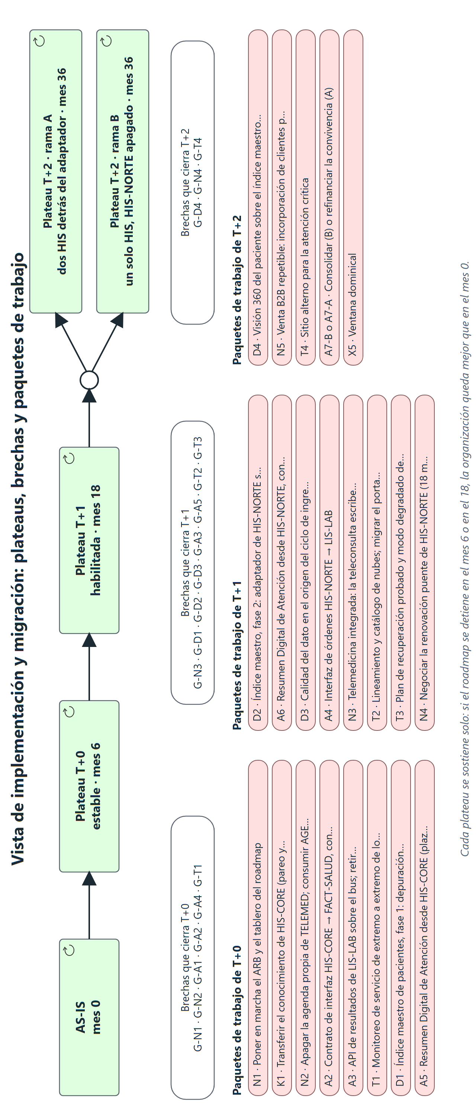
Figura 5. Vista de implementación y migración: arquitecturas de transición (plateaus), brechas y paquetes de trabajo. Elaboración propia en notación ArchiMate 3.2.

